

MANUAL DE USUARIO
PARA EL CENTRO DE INFORMACIÓN CREDITICIA (CIC)
Setiembre 2015

TABLA DE CONTENIDO

Página Nº
A. Introducción 2
B. Aspectos Generales del Sistema 2
• Alcance del sistema 2
• Descripción General del Sistema 2
C. ¿Cómo ingresar al CIC? 2
1. Consultar Padrón de Personas Físicas o Jurídicas 2
2. Solicitar Inclusión de Identificación en el Padrón de SUGEF 6
3. Solicitar Modificación de Datos de Persona 11
4. Consultar Solicitudes de Inclusión ó Modificación de Identificaciones 15
5. Solicitar Autorización 18
6. Consultar Autorizaciones 23
7. Generar Reporte de Información Crediticia 25
8. Obtener Archivo Descargable 32

A. Introducción

El siguiente documento, denominado “Guía Práctica para el Centro de Información Crediticia (CIC)”, tiene como objetivo principal facilitarle al usuario el aprendizaje y manejo del sistema del CIC, de conformidad con las modificaciones al Acuerdo 7-06 “Reglamento del CIC” aprobado por el CONASSIF mediante artículo 9 del Acta de la Sesión 1162-2015, celebrada el 20 de abril del 2015. El mismo contiene una explicación práctica de los pasos que se siguen en cada uno de los procesos que ofrece el CIC.

B. Aspectos Generales del Sistema

Alcance del sistema

Está dirigido a cada una de los Usuarios Autorizados de las entidades financieras que interactúan con el CIC

Descripción General del Sistema

El Centro de Información Crediticia es un sistema en “línea” que utiliza la red de Internet y que se encuentra a disposición de las entidades supervisadas para que, una vez cumplidos los requisitos legales pertinentes, puedan obtener información crediticia de sus clientes y de potenciales deudores, con el propósito de que sirva como insumo para la valoración del otorgamiento de créditos.

- ¿Cómo ingresar al CIC?

- La dirección del CIC para que las entidades la accedan desde Internet, es la siguiente: https://cic.sugef.fi.cr/CIC

- Una vez que el sistema determina que un usuario quiere ingresar, le solicitará el password y si el certificado digital es válido, podrá ingresar al sistema.

1. Consultar Padrón de Personas Físicas o Jurídicas

- El usuario debe seleccionar en el sistema la opción “Padrón”.

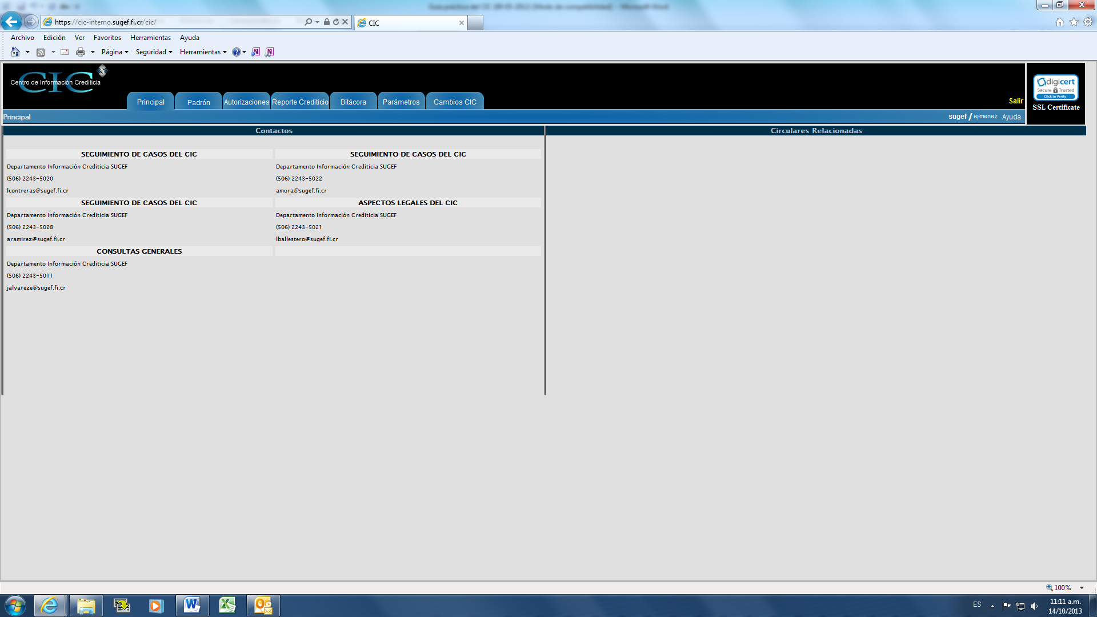

- Una vez ubicado en esa funcionalidad, el usuario debe digitar los criterios para la búsqueda de la persona siguiendo los formatos definidos (nombre y/o identificación), en el caso del nombre puede digitar cualquiera de las palabras componentes del nombre de persona física o jurídica en la casilla de nombre seguido por asteriscos.

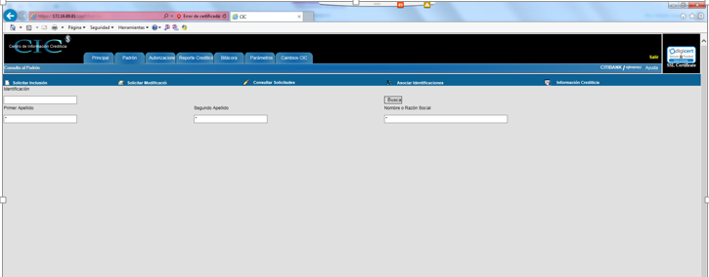

- Una vez indicados los criterios de búsqueda, se da un clic en el botón “buscar” para que despliegue la información requerida. Si el usuario no digita, al menos un criterio o lo hace en forma incompleta o con un formato no válido, el sistema le devolverá un aviso de error.

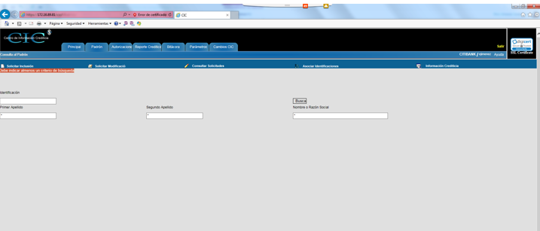

4. El sistema realiza la búsqueda en las diferentes bases de datos de los padrones activos y, si encuentra alguna coincidencia, presenta al usuario los siguientes datos para cada persona encontrada:

Para personas físicas:
a. Tipo de persona de la identificación principal
b. Identificación Principal
c. Nombre Completo (nombre y apellidos)
d. Fecha de nacimiento
e. País de nacimiento
f. Sexo
g. Indicador de autorización
h. Lista de identificaciones asociadas a la persona
i. Por cada identificación asociada presenta el tipo de persona y la identificación.

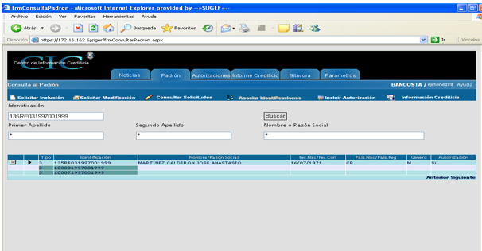

Para personas jurídicas:
a. Tipo de persona de la identificación principal
b. Identificación Principal
c. Razón social
d. Fecha de constitución
e. País de registro
f. Indicador de autorización
g. Lista de identificaciones asociadas a la persona
h. Por cada identificación asociada presenta el tipo de persona y la identificación.

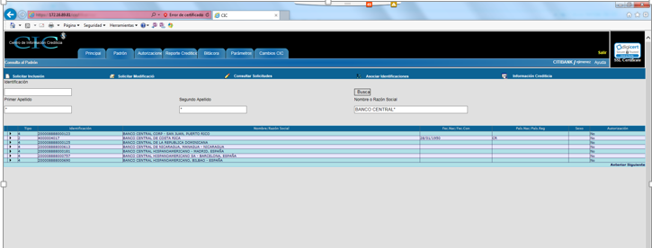

5. Si el sistema no encuentra ninguna coincidencia con los criterios señalados, enviará un mensaje indicando esa situación. En este punto el usuario deberá gestionar una “Inclusión de Identificación en el Padrón de SUGEF”

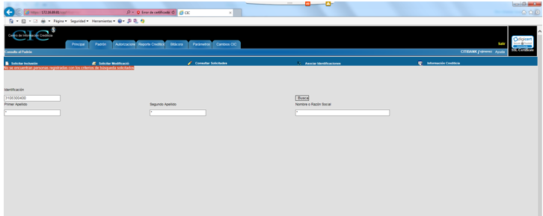

2. Solicitar Inclusión de Identificación en el Padrón de SUGEF

- El usuario ingresa al sistema, escoge la opción “padrón”, y en el menú que se despliega escoge la opción “solicitar inclusión”.
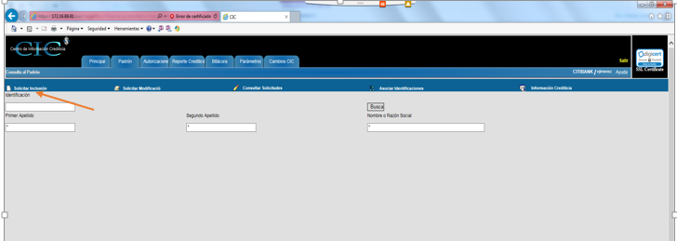

- El sistema le solicita al usuario que complete una serie de datos que se deben incluir en el sistema (algunos datos están sujetos a la selección de una alternativa de entre una tabla de códigos disponible para el usuario):

Para personas físicas debe incluir los siguientes datos:

a. Selecciona el Tipo de persona y escoge el formato de identificación
b. Nombre completo (nombre y apellidos
c. Identificación
d. País de nacimiento,
e. Fecha de nacimiento
f. Sexo

Se debe indicar el Tipo de persona de las opciones definidas para personas físicas.

- Persona Física Nacional (Tipo 1)
- Extranjero Residente DIMEX (Tipo 3)
- Otra Persona Extranjera Pasaporte y DIDI (Tipo 5)

Y luego presiona el botón  para que se despliegue el formato de identificación seleccionado.

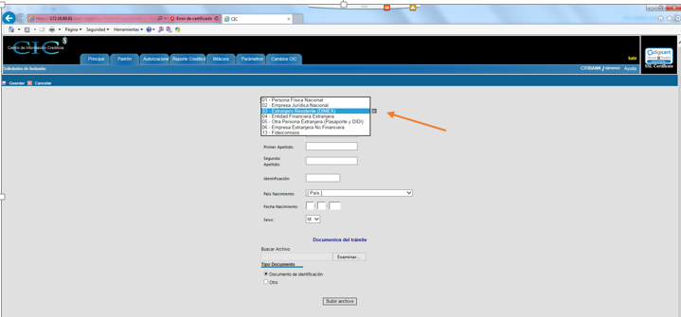

- Una vez ingresados los datos, debe proceder a adjuntar los archivos con los documentos requeridos para tramitar la inclusión de padrón.

Se debe adjuntar como requerido el documento más reciente de identificación de la persona.

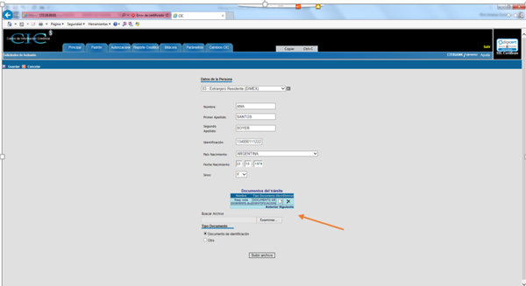

Se procede a buscar la ubicación del archivo a adjuntar y luego presiona el botón “Subir archivo” con lo cual se muestran los archivos adjuntos, se tiene la opción de “Otros” que no es obligatoria y se utiliza si existen otros documentos que se quieren adjuntar y que ayuden a la inclusión de la persona. Una vez que se han adjuntando los documentos requeridos se da “Guardar” y automáticamente se crea la solicitud en estado pendiente de validación “PV”, en el sistema.

Para personas jurídicas debe incluir los siguientes datos:

a. Selecciona el Tipo de persona y escoge el formato de identificación
b. Razón social
c. Identificación
d. País de registro
e. Fecha de constitución

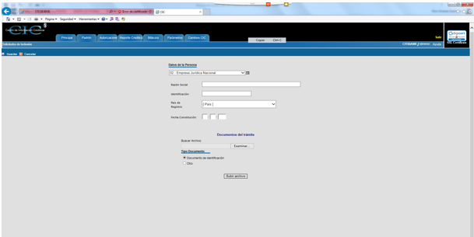

Existen cuatro tipos de persona jurídicas con sus formatos de identificación:

- Persona Jurídica Nacional (Tipo 2)
- Entidad Financiera Extranjera (Tipo 3)
- Empresa Financiera No Extranjera (Tipo 5)
- Fideicomisos (Tipo 13)

- Una vez ingresados los datos, se tiene que adjuntar los archivos con los documentos requeridos para tramitar la solicitud de inclusión, se procede a buscar la ubicación del archivo a adjuntar y luego presiona el botón “Subir archivo” y luego lo que le da opción “Guardar”, con lo cual automáticamente se crea la solicitud en estado pendiente de validación “PV”.

- Si la solicitud presenta algún error de completitud o formato, el sistema enviará un mensaje señalando el error.

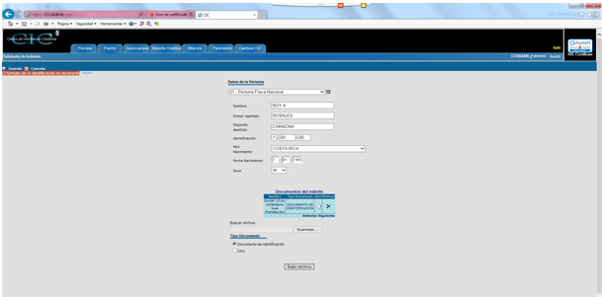

- Si los datos están completos, de acuerdo al formato definido el sistema verifica que la persona por incluir no existe en el padrón respectivo, y si se adjuntaron los archivos requeridos, si todo está correcto el sistema envía un aviso al usuario indicándole que la solicitud de inclusión de la identificación se registró exitosamente.

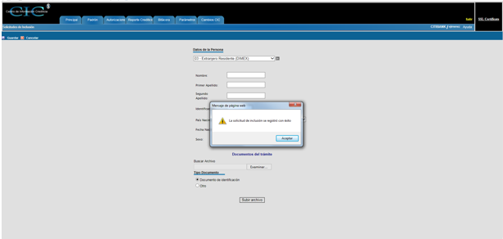

3. Solicitar Modificación de Datos de Persona

- Cuando un usuario identifica que uno o más datos de una persona han variado o, en su oportunidad, fueron digitados erróneamente, está en la obligación de ingresar a la opción “Modificación de Datos de Persona” del Sistema y solicitar la modificación de los respectivos datos, la cual es parte del menú de la opción “padrón”.

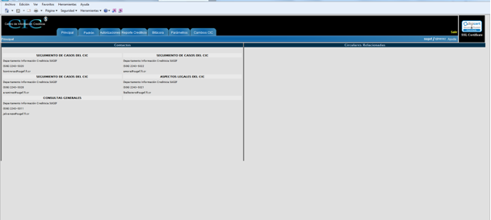

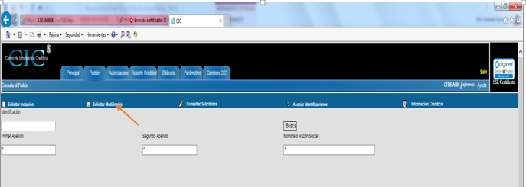

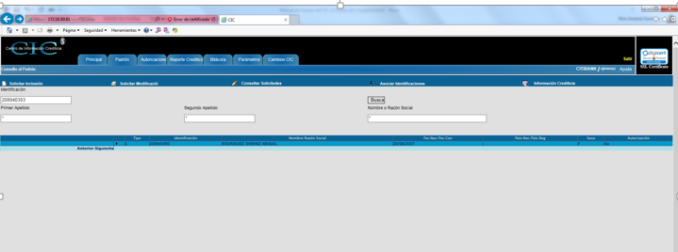

Estando en la ventana de Padrón se puede digitar el número ID de la persona y se presiona el botón “Buscar” para que aparezca la información registrada en el padrón de esa persona.

Se marca la línea de la información donde está la flecha negra y luego escoge la opción “Solicitar modificación”, aparece la siguiente pantalla.

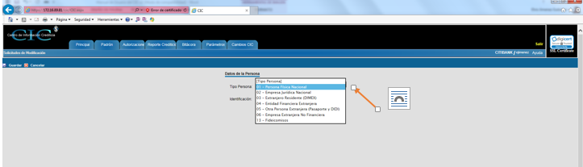

- Se escoge el tipo de persona, para que se muestre el formato de identificación que se requiere incluir, luego se incluye el número de identificación. Si se realiza la modificación directamente entrando “Solicitar modificación”, se incluyen los datos anteriores y se selecciona el botón “buscar”. El sistema muestra al usuario los datos de la persona y únicamente puede solicitar la modificación de:

a. Nombre y apellidos ó razón social
b. Fecha de nacimiento ó de constitución
c. País de nacimiento ó constitución
d. Sexo

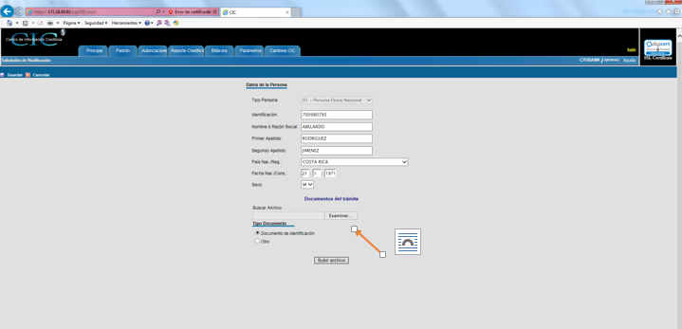

- El usuario ingresa los datos y adjunta los archivos con los documentos de identificación recientes donde conste la modificación solicitada. escoge la opción “guardar”. El sistema le envía un mensaje indicando que la solicitud de modificación de datos, se incluyó exitosamente, por lo que se le da aceptar.

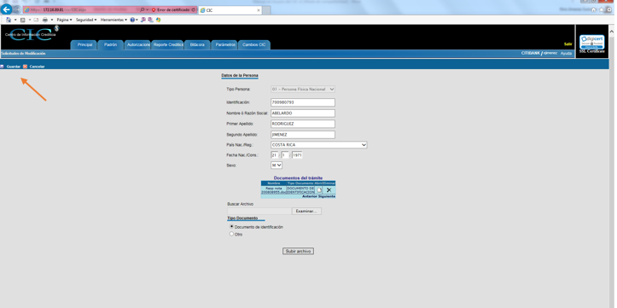

- Si la solicitud presenta algún error de completitud o formato, el sistema enviará un mensaje indicando el error, o puede que el sistema indique al usuario que no puede ingresar la solicitud de modificación por algunos de los siguientes motivos:

a. Existen otras solicitudes de modificación de datos para la misma persona.
b. Los datos de la solicitud de modificación de la identificación son iguales a los que existen en el padrón de la SUGEF.

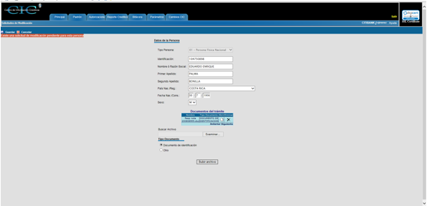

- Una vez que el sistema verifica que el formato y completitud de los datos son correctos, envía un mensaje al usuario indicando que la solicitud de modificación de datos se registró exitosamente.

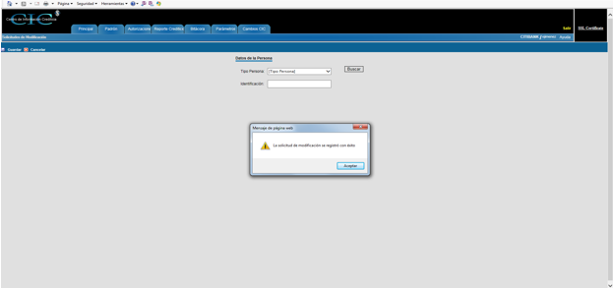

- La entidad debe adjuntar en los archivos todos los documentos que respaldan y confirman los datos que solicitó registrar, lo cual es fundamental e indispensable para que la SUGEF la valide.

4. Consultar Solicitudes de Inclusión ó Modificación de Identificaciones

1. Esta facilidad permite ver el estado de atención de las solicitudes de inclusión o modificación de personas que ha gestionado la entidad

2. El usuario ingresa al menú "Padrón” y selecciona la alternativa “Consultar Solicitudes”.

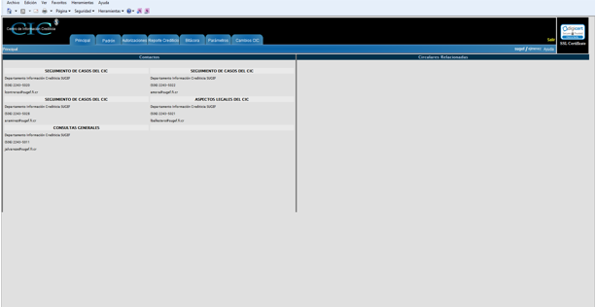

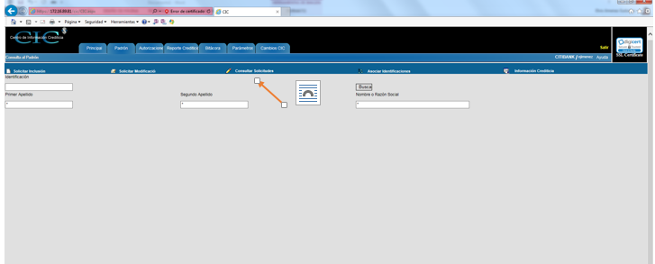

- El sistema despliega los siguientes “campos” por medio de los cuales el usuario puede filtrar la información:

a. Lista de entidades
b. Lista de clases de datos para todas las solicitudes pendientes de validación
c. Lista de fechas de envío de solicitudes
d. Tipo de solicitud
e. Lista de estados de las solicitudes
f. Identificación que se está solicitando incluir o modificar
g. Nombre de la persona que se está solicitando incluir o modificar

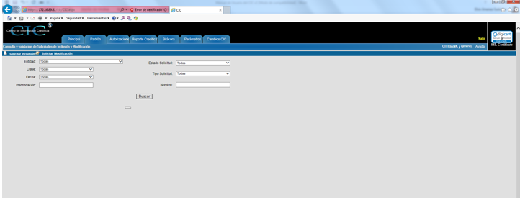

- Si lo desea, el usuario puede utilizar filtros para precisar más la información de los resultados e identificar la información que le interesa.

- Si la solicitud presenta algún error de completitud o formato, el sistema enviará un mensaje señalando el error de que se trate.

- Si la información existe y los filtros fueron utilizados adecuadamente, el sistema realiza la búsqueda y obtiene todas las solicitudes de inclusión de identificaciones y/o solicitudes de modificación que coincidan con los filtros indicados y muestra al usuario la lista con los siguientes datos:

a. Fecha de la solicitud
b. Clase de datos
c. Alías de la Entidad
d. Tipo de solicitud
e. Estado de la solicitud (ver apartado 7 siguiente)
f. Tipo persona de la identificación
g. Identificación principal de la persona
h. Nombre completo o razón social
i. Fecha de nacimiento o constitución
j. País de nacimiento o registro
k. Sexo

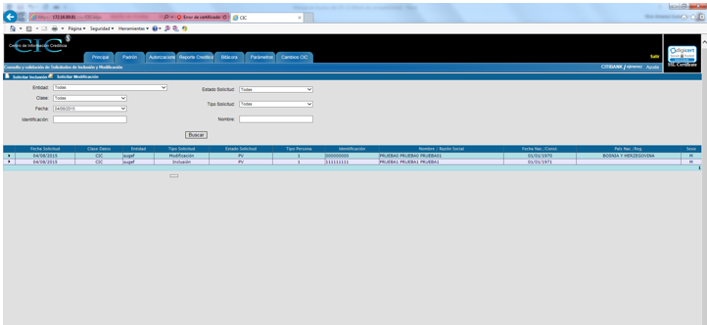

- El estado de la solicitud se indica de la siguiente forma:

PV -- Pendientes de validación
AC – Aprobadas con Cambios
RE – Rechazadas.

- Una vez desplegada la lista de solicitudes de inclusión o modificación requerida, el usuario tiene la posibilidad de ingresar una autorización para las personas que tengan aprobadas (AP) las solicitudes de inclusión o modificación de padrón.

5. Tramitar Autorización

- El usuario ingresa al sistema, escoge la opción “Autorización” y en el menú que se despliega escoge la opción “Tramitar autorización”.

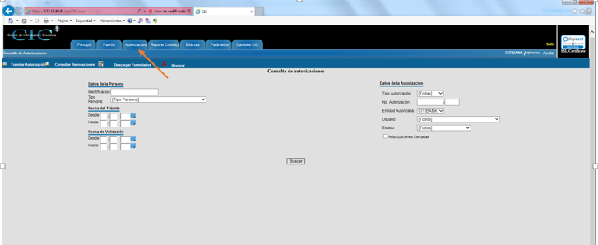

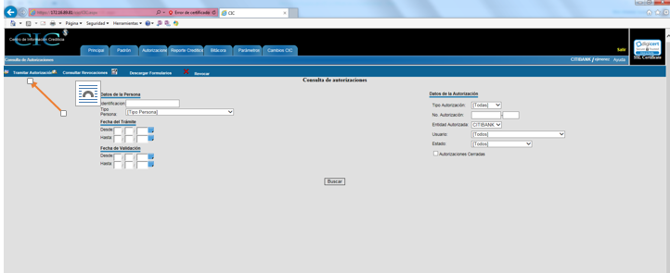

- El Usuario selecciona el tipo de persona a incluir y el número de identificación válida, luego escoge la opción “buscar”.

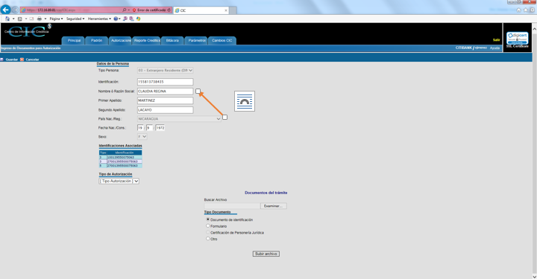

- El sistema obtiene los datos de la persona del Padrón de la SUGEF (asociados a la identificación principal):

a. Tipo de persona de la identificación principal
b. Identificación Principal
c. Nombre Completo (nombre y apellidos)
d. País de nacimiento
e. Fecha de nacimiento
f. Sexo
g. Lista de identificaciones asociadas a la persona (en caso de que la persona ya exista en el padrón interno)
h. Por cada identificación asociada presenta el tipo de persona y la identificación.

- Si el usuario está conforme con la información desplegada, la persona corresponde a la que desea solicitar una de autorización, escoge el tipo de autorización a tramitar, (Específica o Deudor) y procede a adjuntar los archivos requeridos, que para persona física son:

  - Documento de identificación
  - Formulario de autorización y
  - Otro, es opcional y corresponde a cualquier documento que se considere necesario para el trámite de la autorización.

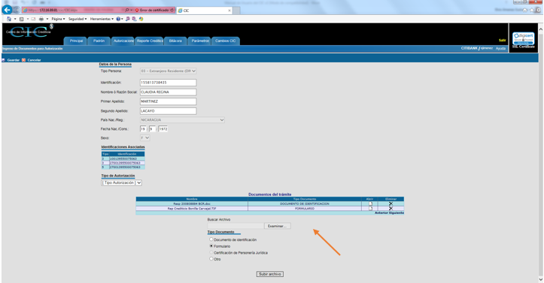

Se buscan los archivos con la opción “Examinar” y después de su localización se presiona el botón “Subir archivo” con lo cual se adjuntan los archivos. Estos archivos pueden ser revisados, cambiados y eliminados desde esa ventana antes de proceder a guardarlos. Luego se da la opción “Guardar”.

- El sistema despliega el documento de autorización dependiendo del tipo de esquema de autorización “Específica para una Entidad, o para un deudor” y del tipo de persona: con la identificación principal, nombre y número de autorización.

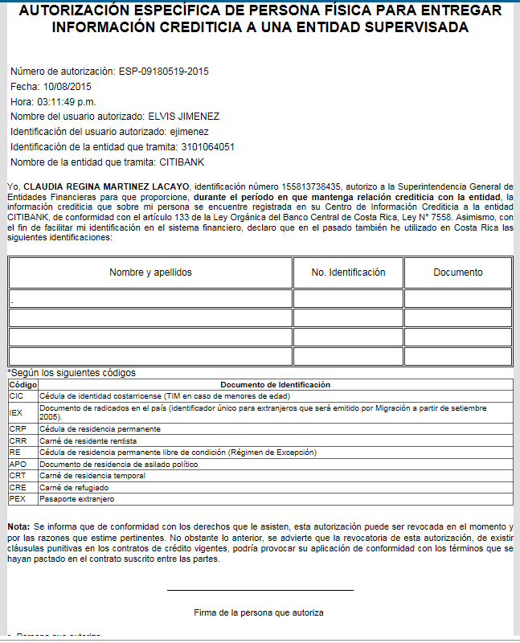

Este documento lo imprime si quiere o lo guarda electrónicamente. A vez finalizado este paso la entidad ya puede ver la información crediticia del cliente.

- Para tramitar una autorización de una persona jurídica se aplica el mismo proceso anterior. Debe incluir los datos de la empresa y los datos del representante legal.

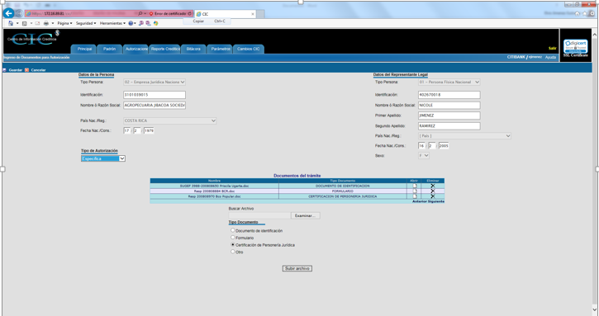

Si el usuario está conforme con la información desplegada, la persona corresponde a la que desea solicitar una de autorización, escoge el tipo de autorización a tramitar, (Específica o Deudor) y procede a adjuntar los archivos requeridos, que para persona jurídica son:

  - Documento de identificación
  - Formulario de autorización
  - Certificación de personería y
  - Otro, es opcional y corresponde a cualquier documento que se considere necesario para el trámite de la autorización.

Luego se da la opción “Guardar” y el sistema despliega el documento de autorización dependiendo del tipo de esquema de autorización “Específica para una Entidad, o para un deudor” y del tipo de persona: con la identificación principal, nombre y número de autorización.

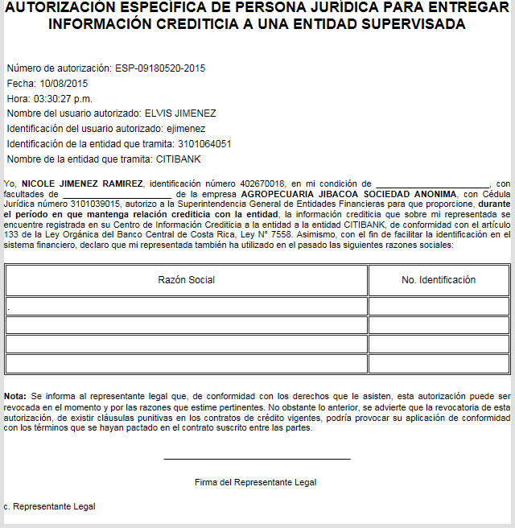

6. Consultar Autorizaciones

1. Esta facilidad permite ver el estado de atención de las autorizaciones procesadas por la entidad

2. El usuario selecciona la opción “Autorización”.

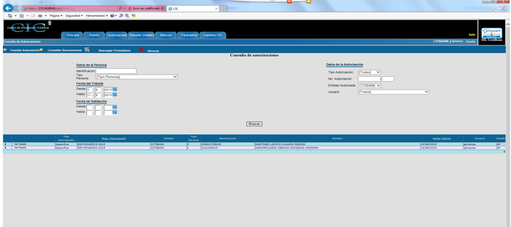

3. El usuario selecciona los criterios de búsqueda entre los “campos” que el sistema contiene para las autorizaciones y luego escoge la opción “buscar”:

a. Identificación de la persona que autoriza
b. Tipo de persona
c. Rango de fechas del trámite
d. Tipo de Autorización: “Para las entidades” o “Para el deudor”.
e. Número de autorización
f. Entidad autorizada (lista de entidades) que también corresponde a la entidad que tramitó.
g. Usuario de la entidad que tramitó la autorización (la cual se cargará con la lista de usuarios según la entidad que seleccione el usuario).

Luego el sistema despliega los resultados de la búsqueda.

- Si lo desea, el usuario puede ver un mayor detalle de la autorización tramitada, puede escoger la opción “Ver detalle” y se muestran todos los datos de la autorización y el usuario que realizó el trámite.

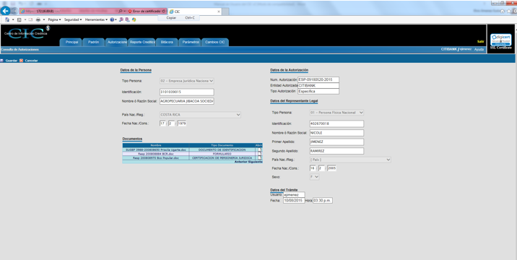

Generar Reporte de Información Crediticia

1. La finalidad de esta opción es generar el reporte de información crediticia de la persona física o jurídica. El usuario ingresa al sistema, y en el menú principal, escoge la opción “Reporte crediticio”.

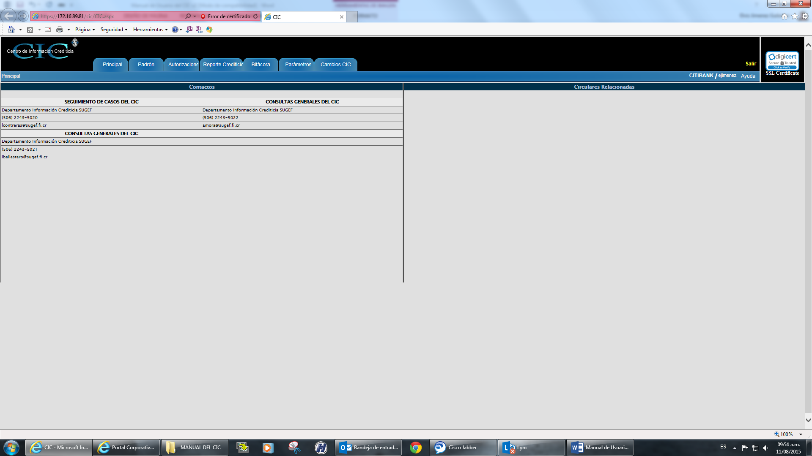

2. El usuario digita la identificación de una persona, selecciona el tipo de persona e indica el tipo de reporte que va a consultar, una vez que ha digitado el código “Captcha” selecciona la opción “buscar”

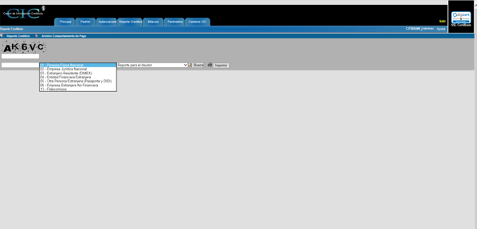

- El sistema genera el reporte de la situación crediticia actual e histórica para la persona seleccionada y le indica al usuario si desea imprimirlo. En el caso del reporte de información crediticia para el deudor, el sistema le indica que puede imprimirlo y que además indique si el reporte fue generado correctamente para cerrar la autorización que permite la consulta (en caso de que el funcionario sea de una entidad).

Referencia Nº:
Centro de Información CrediticiaCITIBANK-ECA-02130574-2015 | Autorización Nº: | ESP-09180519-2015
10/08/2015 |  | 10/08/2015
Usuario: | ejimenez | Fecha y Hora: | 11/08/2015 10:12:48 a.m.

Reporte Crediticio para la Entidad con Autorización
Información remitida por las entidades financieras a la fecha de este reporte. Toda consulta o reclamo debe ser gestionada ante la entidad que tramitó la operación crediticia.

Nombre de la Persona:
Identificación Principal:
Identificaciones Asociadas:
  (3)
  (3)
  (5)
Grupo de Interés Económico: | Ninguno
Entidades Vinculadas: | Ninguna
Meses Consultados:
  48 | De: | 07/2011 | Hasta: | 06/2015

Situación de las operaciones activas al 30/06/2015
Entidad | Id.Operación | Moneda | Fecha de vencimiento | Saldo | Monto no desembolsado o fiado/avalado | Cuota Principal | Cuota Intereses | Tipo de Operación | Condición | Estado de la Operación | Días de atraso | Tasa interés nominal (% anual) | Tipo de Tasa | Fecha cambio tipo Tasa | Parámetro referencia (parte variable) | Frecuencia Ajuste de Tasa | Componente Fijo Tasa Variable | Piso Tasa (en puntos %) | Techo Tasa (en puntos %) | Generador | Actualizado al
POPULAR | 0840591897779 | CRC | 24/10/2016 | ¢804.377,65 | ¢0,00 | ¢0,00 | ¢422.298,27 | 1 | DEUDOR | 1 | 0 | 0 |  |  | 0 | 0 | 0 | 0 | 0 |  | 08-2013
Total | - | - | - | ¢804.378,00 | ¢0,00 | ¢0,00 | ¢422.298,00 | - | - | - | 0 | - | - | - | - | - | - | - | - | - | -

Tipo de Operación: (1) (98) Directa, (2) Créditos con obligación de desembolso, (3) Tarjetas de crédito, (4) Líneas de utilización automática excepto tarjetas de crédito, (5) Líneas de crédito con compromiso de desembolsar, (6) Línea de crédito sin compromiso de desembolsar, (7) (99) Contingencias crediticias
Estado de la Operación: (1) Vigente, (2) Vencida menor o igual a 90 días, (3) Vencida a más de 90 días y menor o igual a 180 días, (4) (94) Vencida a más de 180 días, (5) (93) Cobro Judicial, (91) Normal, (92) Arreglo de pago, (95) Administración Intervención Judicial, (96) Administración Intervención SUGEF, (97) Operaciones castigadas, (99) Operaciones back to back
Monto no desembolsado o fiado/avalado: Monto no desembolsado o fiado/avalado: En el caso en que la persona es deudor o codeudor: monto no desembolsado de las operaciones. En el caso en que la persona es fiador o avalista: monto del principal de la operación fiada o avalada.
Moneda: (N) Colones o Unidades de Desarrollo, (E) Divisa Extranjera
Tipo de Tasa: (F) Fija, (V) Variable, (FV) Fija por un período definido y Variable por el resto del plazo de la operación
Fecha cambio tipo Tasa: Fecha a partir de la cual la tasa de interés pasa a ser variable, este campo está relacionado con el indicador del Tipo de Tasa (FV)
Parámetro de referencia (parte variable): (1) Libor 3 meses, (2) Libor 6 meses, (3) Prime Rate, (4) Tasa Básica Pasiva BCCR, (5) Tasa Política Monetaria CR, (6) Tasa Redescuento BCCR, (7) Otro, (8) Sin tasa de referencia
Frecuencia de ajuste de la Tasa: (0) Pagos irregulares, (1) Diario, (2) Semanal, (3) Quincenal, (4) Mensual, (5) Bimestral, (6) Trimestral, (7) Cuatrimestral, (8) Semestral, (9) Anual, (10) Al vencimiento, (11) Bisemanal, (12) Octomensual
Componente Fijo de la Tasa Variable: Se refiere a la Tasa de referencia del Factor de Ajuste
Piso y techo de la Tasa (en puntos porcentuales): Se refiere a la tasa de interés variable mínima y máxima establecida en los contratos de crédito. Límite Inferior de la Tasa y Límite Superior de la Tasa
Indicador de Generador de Divisa: (1) Es generador, (2) Es No generador de bajo riesgo, (3) Es No generador de alto riesgo, (4) No aplica
Actualizado al: Cuando el mes indicado es anterior a la fecha de corte del reporte se debe a que la SUGEF no recibió exitosamente la información de la entidad por los periodos faltantes

Situación Histórica
De: 07/2011 - 06/2015
Entidad | Id.Operación | Fecha de vencimiento | Situación de la operación | Motivo de no reporte/liquidación | # Meses reportados | Último período reportado | Atraso máximo en días* | Atraso medio en días* | Puntaje de operación | Ponderador de la Operación*
POPULAR | 0840591897779 | 24/10/2016 | 1 | 99 | 4 | 06-2015 | 0 | 0,0000 | 1,0 | 1,0000000000

PUNTAJE FINAL DEL DEUDOR: 1,0000 | NIVEL COMPORTAMIENTO DE PAGO HISTÓRICO: 1

* Se consideran únicamente los periodos para los cuales el saldo total adeudado es mayor a ¢25.000,00
Concepto | %
Porcentaje de endeudamiento en moneda extranjera | 0,00
Porcentaje de endeudamiento en tasa de interés ajustable, respecto al endeudamiento total | 0,00

Situación de la operación: (1) Cancelada, (2) Inactiva, (3) Vigente
Motivo de no reporte/liquidación: (0) Cancelación mediante pago del deudor según contrato, (1) Cancelación mediante pago de fiador o avalista o que el fiador asumió formalmente el crédito, (2) Venta de operación, (3) Refinanciamiento total por la misma entidad, (4) Novación de deudor, (5) Condonación, (6) Descuento o Cesión (Fideicomiso, proceso de titularización u otros vehículos), (7) Adjudicación de garantías, (8) Dación de garantías en pago, (9) Compensación (Back to Back), (10) Pasado por incobrable por la entidad financiera, (11) Mandato legal, (12) Programa de premios de la entidad, (13) Aplicación de pólizas de seguros, (14) Cambio número operación, (15) Vencimiento de la operación contingente, (16) Ejecución de una operación contingente, (17) Traslado a un Fideicomiso., (18) Refinanciamiento total por parte de otra entidad financiera, (19) Entidad desinscrita, (20) Cancelación mediante pago de un Juzgado, producto del remate en un proceso de cobro judicial., (21) Múltiples motivos de liquidación, al menos uno mayor a ¢25,000 que implique CPH3, (22) Múltiples motivos de liquidación que impliquen CPH3, todos con monto menor a ¢25.000 y otros motivos que no impliquen CPH3, (23) Cualesquiera dos o más motivos de liquidación, todos diferentes de los que llevan a CPH3, (24) Vencimiento contractual de la línea de crédito otorgada pendiente de utilización, sin compromiso de desembolsar, (25) Operación cancelada por el deudor que anteriormente había sido pasada por incobrable, (30) Crédito que se había pasado por incobrable por la entidad y que posteriormente fue cancelado por el deudor, (98) Operación crediticia reactivada, con el mismo IdOperación, (99) Desconocido
Último período reportado: Es este campo se indica el último mes que la operación es reportada como activa
IMPORTANTE:
Queda prohibido a los funcionarios, empleados y administradores de las entidades fiscalizadas y de la Superintendencia, suministrar a terceros cualquier dato de la información a que se refiere este artículo. Quien violare la prohibición anterior o los funcionarios, empleados y administradores que dolosamente alteren, registren o brinden información falsa o que no conste en los registros o certificaciones de la Superintendencia, serán sancionados con una pena de prisión de tres a seis años, sin perjuicio de la responsabilidad penal establecida anteriormente. El funcionario, empleado o administrador que infrinja lo señalado en este artículo será destituido de su cargo, sin responsabilidad patronal.

Referencia Nº:
Centro de Información CrediticiaCITIBANK-DEU-00000283-2015 | Autorización Nº: | DEU-00000413-2015
11/08/2015 |  | 11/08/2015
Usuario: | ejimenez | Fecha y Hora: | 11/08/2015 10:24:22 a.m.

Reporte Crediticio para el Deudor
Información remitida por las entidades financieras a la fecha de este reporte. Toda consulta o reclamo debe ser gestionada ante la entidad que tramitó la operación crediticia.

Nombre de la Persona:
Identificación Principal:
Identificaciones Asociadas: | Ninguna
Grupo de Interés Económico: | Ninguno
Entidades Vinculadas: | Ninguna
Meses Consultados:
  48 | De: | 07/2011 | Hasta: | 06/2015

Situación de las operaciones activas al 30/06/2015
Entidad | Id.Operación | Moneda | Fecha de vencimiento | Saldo | Monto no desembolsado o fiado/avalado | Cuota Principal | Cuota Intereses | Tipo de Operación | Condición | Estado de la Operación | Días de atraso | Tasa interés nominal (% anual) | Tipo de Tasa | Fecha cambio tipo Tasa | Parámetro referencia (parte variable) | Frecuencia Ajuste de Tasa | Componente Fijo Tasa Variable | Piso Tasa (en puntos %) | Techo Tasa (en puntos %) | Generador | Actualizado al
CAC-COOCIQUE | 243585 | CRC | 07/03/2032 | ¢18.642.815,73 | ¢0,00 | ¢16.597,11 | ¢216.990,88 | 1 | DEUDOR | 2 | 24 | 0 |  |  | 0 | 0 | 0 | 0 | 0 |  | 08-2013
CAC-COOCIQUE | 261781 | CRC | 31/10/2027 | ¢23.934.345,18 | ¢0,00 | ¢44.998,01 | ¢271.038,53 | 1 | DEUDOR | 1 | 0 | 0 |  |  | 0 | 0 | 0 | 0 | 0 |  | 08-2013
CAC-COOCIQUE | 270949 | CRC | 30/04/2033 | ¢7.069.930,50 | ¢0,00 | ¢5.382,62 | ¢82.849,83 | 1 | DEUDOR | 1 | 0 | 0 |  |  | 0 | 0 | 0 | 0 | 0 |  | 08-2013
CAC-COOCIQUE | 261327 | CRC | 31/10/2032 | ¢0,00 | ¢345.727,97 | ¢0,00 | ¢0,00 | 6 | DEUDOR | 1 | 0 | 0 |  |  | 0 | 0 | 0 | 0 | 0 |  | 08-2013
CAC-COOCIQUE | 243305 | CRC | 07/03/2032 | ¢0,00 | ¢227.083,93 | ¢0,00 | ¢0,00 | 6 | DEUDOR | 1 | 0 | 0 |  |  | 0 | 0 | 0 | 0 | 0 |  | 08-2013
CAC-GRECIA | 2014204500840002 | CRC | 12/06/2019 | ¢8.014.739,70 | ¢0,00 | ¢16.998,59 | ¢79.014,85 | 1 | DEUDOR | 2 | 14 | 12,00 | FV | 12/06/2015 | 7 | 4 | 8,00 | 8,00 | 0 | 2 | 01-2015
Total | - | - | - | ¢57.661.831,00 | ¢572.812,00 | ¢83.976,00 | ¢649.894,00 | - | - | - | 0 | - | - | - | - | - | - | - | - | - | -

Tipo de Operación: (1) (98) Directa, (2) Créditos con obligación de desembolso, (3) Tarjetas de crédito, (4) Líneas de utilización automática excepto tarjetas de crédito, (5) Líneas de crédito con compromiso de desembolsar, (6) Línea de crédito sin compromiso de desembolsar, (7) (99) Contingencias crediticias
Estado de la Operación: (1) Vigente, (2) Vencida menor o igual a 90 días, (3) Vencida a más de 90 días y menor o igual a 180 días, (4) (94) Vencida a más de 180 días, (5) (93) Cobro Judicial, (91) Normal, (92) Arreglo de pago, (95) Administración Intervención Judicial, (96) Administración Intervención SUGEF, (97) Operaciones castigadas, (99) Operaciones back to back
Monto no desembolsado o fiado/avalado: Monto no desembolsado o fiado/avalado: En el caso en que la persona es deudor o codeudor: monto no desembolsado de las operaciones. En el caso en que la persona es fiador o avalista: monto del principal de la operación fiada o avalada.
Moneda: (N) Colones o Unidades de Desarrollo, (E) Divisa Extranjera
Tipo de Tasa: (F) Fija, (V) Variable, (FV) Fija por un período definido y Variable por el resto del plazo de la operación
Fecha cambio tipo Tasa: Fecha a partir de la cual la tasa de interés pasa a ser variable, este campo está relacionado con el indicador del Tipo de Tasa (FV)
Parámetro de referencia (parte variable): (1) Libor 3 meses, (2) Libor 6 meses, (3) Prime Rate, (4) Tasa Básica Pasiva BCCR, (5) Tasa Política Monetaria CR, (6) Tasa Redescuento BCCR, (7) Otro, (8) Sin tasa de referencia
Frecuencia de ajuste de la Tasa: (0) Pagos irregulares, (1) Diario, (2) Semanal, (3) Quincenal, (4) Mensual, (5) Bimestral, (6) Trimestral, (7) Cuatrimestral, (8) Semestral, (9) Anual, (10) Al vencimiento, (11) Bisemanal, (12) Octomensual
Componente Fijo de la Tasa Variable: Se refiere a la Tasa de referencia del Factor de Ajuste
Piso y techo de la Tasa (en puntos porcentuales): Se refiere a la tasa de interés variable mínima y máxima establecida en los contratos de crédito. Límite Inferior de la Tasa y Límite Superior de la Tasa
Indicador de Generador de Divisa: (1) Es generador, (2) Es No generador de bajo riesgo, (3) Es No generador de alto riesgo, (4) No aplica
Actualizado al: Cuando el mes indicado es anterior a la fecha de corte del reporte se debe a que la SUGEF no recibió exitosamente la información de la entidad por los periodos faltantes

Situación Histórica
De: 07/2011 - 06/2015
Entidad | Id.Operación | Fecha de vencimiento | Situación de la operación | Motivo de no reporte/liquidación | # Meses reportados | Último período reportado | Atraso máximo en días* | Atraso medio en días* | Puntaje de operación | Ponderador de la Operación*
CAC-COOCIQUE | 150679 | 13/06/2028 | 1 | 99 | 1 | 10-2011 | 0 | 0,0000 | 1,0 | 0,0000000000
CAC-COOCIQUE | 154036 | 30/07/2023 | 1 | 99 | 1 | 10-2011 | 0 | 0,0000 | 1,0 | 0,0260785202
CAC-COOCIQUE | 157038 | 10/09/2023 | 1 | 99 | 1 | 10-2011 | 0 | 0,0000 | 1,0 | 0,0257027330
CAC-COOCIQUE | 157850 | 29/09/2028 | 1 | 99 | 1 | 10-2011 | 0 | 0,0000 | 1,0 | 0,0000000000
CAC-COOCIQUE | 157981 | 29/09/2023 | 1 | 99 | 1 | 10-2011 | 0 | 0,0000 | 1,0 | 0,0796621878
CAC-COOCIQUE | 261327 | 31/10/2032 | 3 |  | 1 | 08-2013 | 0 | 0,0000 | 1,0 | 0,0000000000
CAC-COOCIQUE | 261781 | 31/10/2027 | 3 |  | 1 | 08-2013 | 0 | 0,0000 | 1,0 | 0,1318923320
CAC-COOCIQUE | 243305 | 07/03/2032 | 1 | 99 | 4 | 06-2015 | 0 | 0,0000 | 1,0 | 0,0000000000
CAC-COOCIQUE | 243585 | 07/03/2032 | 1 | 99 | 4 | 06-2015 | 54 | 25,2500 | 2,5 | 0,4058014608
CAC-COOCIQUE | 270949 | 30/04/2033 | 1 | 99 | 4 | 06-2015 | 31 | 7,7500 | 1,5 | 0,1543869455
CAC-GRECIA | 2014204500840002 | 12/06/2019 | 1 | 99 | 4 | 06-2015 | 44 | 17,7500 | 2,0 | 0,1764758207

PUNTAJE FINAL DEL DEUDOR: 1,8624 | NIVEL COMPORTAMIENTO DE PAGO HISTÓRICO: 1

* Se consideran únicamente los periodos para los cuales el saldo total adeudado es mayor a ¢25.000,00
Concepto | %
Porcentaje de endeudamiento en moneda extranjera | 0,00
Porcentaje de endeudamiento en tasa de interés ajustable, respecto al endeudamiento total | 0,00

Situación de la operación: (1) Cancelada, (2) Inactiva, (3) Vigente
Motivo de no reporte/liquidación: (0) Cancelación mediante pago del deudor según contrato, (1) Cancelación mediante pago de fiador o avalista o que el fiador asumió formalmente el crédito, (2) Venta de operación, (3) Refinanciamiento total por la misma entidad, (4) Novación de deudor, (5) Condonación, (6) Descuento o Cesión (Fideicomiso, proceso de titularización u otros vehículos), (7) Adjudicación de garantías, (8) Dación de garantías en pago, (9) Compensación (Back to Back), (10) Pasado por incobrable por la entidad financiera, (11) Mandato legal, (12) Programa de premios de la entidad, (13) Aplicación de pólizas de seguros, (14) Cambio número operación, (15) Vencimiento de la operación contingente, (16) Ejecución de una operación contingente, (17) Traslado a un Fideicomiso., (18) Refinanciamiento total por parte de otra entidad financiera, (19) Entidad desinscrita, (20) Cancelación mediante pago de un Juzgado, producto del remate en un proceso de cobro judicial., (21) Múltiples motivos de liquidación, al menos uno mayor a ¢25,000 que implique CPH3, (22) Múltiples motivos de liquidación que impliquen CPH3, todos con monto menor a ¢25.000 y otros motivos que no impliquen CPH3, (23) Cualesquiera dos o más motivos de liquidación, todos diferentes de los que llevan a CPH3, (24) Vencimiento contractual de la línea de crédito otorgada pendiente de utilización, sin compromiso de desembolsar, (25) Operación cancelada por el deudor que anteriormente había sido pasada por incobrable, (30) Crédito que se había pasado por incobrable por la entidad y que posteriormente fue cancelado por el deudor, (98) Operación crediticia reactivada, con el mismo IdOperación, (99) Desconocido
Último período reportado: Es este campo se indica el último mes que la operación es reportada como activa
IMPORTANTE:
Queda prohibido a los funcionarios, empleados y administradores de las entidades fiscalizadas y de la Superintendencia, suministrar a terceros cualquier dato de la información a que se refiere este artículo. Quien violare la prohibición anterior o los funcionarios, empleados y administradores que dolosamente alteren, registren o brinden información falsa o que no conste en los registros o certificaciones de la Superintendencia, serán sancionados con una pena de prisión de tres a seis años, sin perjuicio de la responsabilidad penal establecida anteriormente. El funcionario, empleado o administrador que infrinja lo señalado en este artículo será destituido de su cargo, sin responsabilidad patronal.
Inciso D, Artículo 133, Ley Orgánica del Banco Central

Autorizaciones Vigentes
# Autorización | Entidad Autorizada | Usuario | Fecha Validación
DEU-00000413-2015 | CITIBANK | ejimenez | 11/08/2015
ESP-07860480-2015 | CAC-GRECIA | SUGEF | 17/10/2006
ESP-07860481-2015 | CAC-COOCIQUE | SUGEF | 17/10/2006

Tramitar Revocatoria

- El usuario ingresa al sistema, escoge la opción “Autorizaciones” aparece la pantalla de consulta de autorizaciones, ahí digita el número de la identificación de la persona física o jurídica a la que se quiere tramitar un revocatoria. Luego se da la opción “Buscar” y el sistema despliega la información de la autorización tramitada.

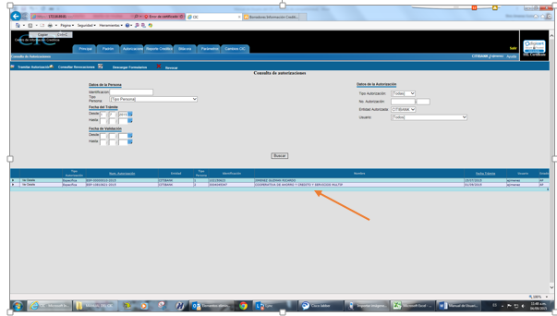

- Se procede a ubicar en la línea donde se detalla la información de la autorización y se marca como se aprecia en pantalla siguiente.

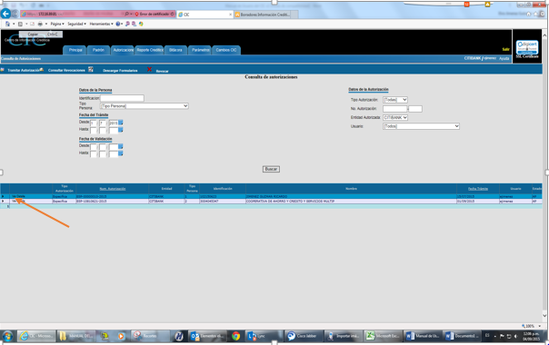

- Una vez que está marcada la línea se da la opción “Revocar”

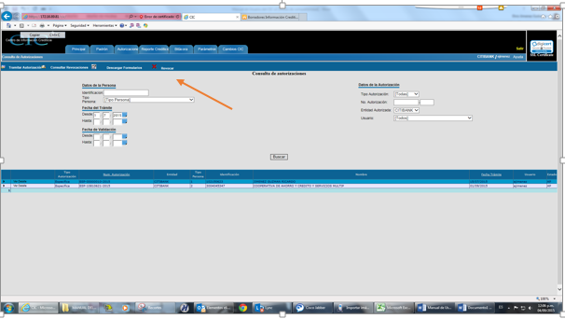

Con esa opcion se genera la pantalla para proceder a incluir los archivos requeridos para Revocar.

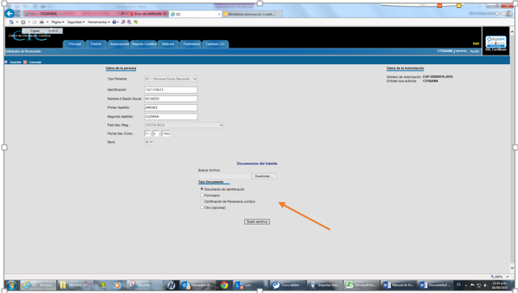

- Se procede a adjuntar los archivos requeridos, que para persona jurídica son:

- Documento de identificación
- Formulario de Revocatoria
- Certificación de personería y
- Otro, es opcional y corresponde a cualquier documento que se considere necesario para el trámite de la autorización.

Luego se da la opción “Guardar” y el sistema despliega el documento de Revocatoria dependiendo del tipo de esquema de autorización “Específica para una Entidad, con la identificación principal, nombre y número de autorización.

Para personas físicas los documentos obligatorios son:

- Documento de identificación
- Formulario de Revocatoria

- Consultar Revocaciones:

Para la consulta de las revocatorias tramitadas se ingresa al sistema, escoge la opción “Autorizaciones” aparece la pantalla de consulta de autorizaciones.

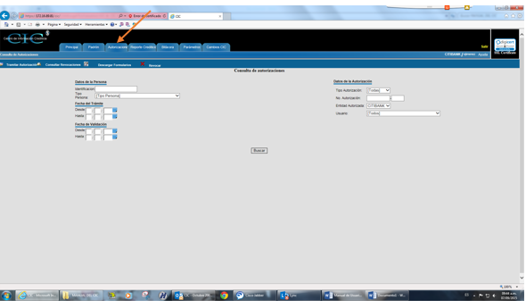

Luego escoge la opción “Consultar Revocaciones” e incluye los datos referentes a la identificación y el tipo de persona de la consulta a realizar y le da “Buscar”

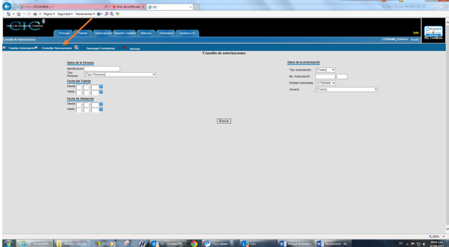

Se genera la pantalla con la información de las revocaciones consultada o consultadas si se utilizó alguno de los filtros disponibles para consultas.

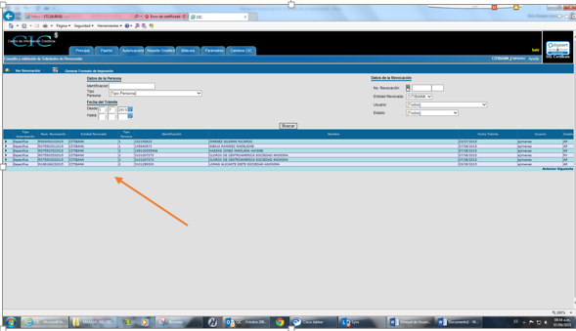

Si se quiere ver el detalla de alguna Revocatoria, se debe ubica en la fila de la información correspondiente y marca la fila.

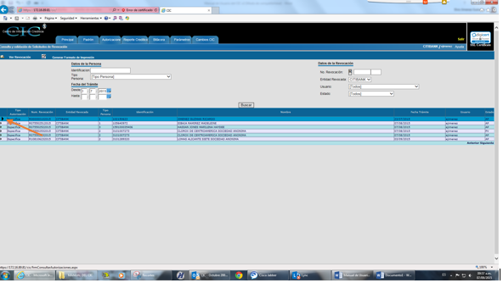

Una vez que se ha marcado la fila de la informacion correspondiente escoge la opción “Ver Revocación” y se genera la informacion detallada de esa revocacíon, y los archivos adjuntos en el tramite, los cuales se pueden abrir si se quiere.

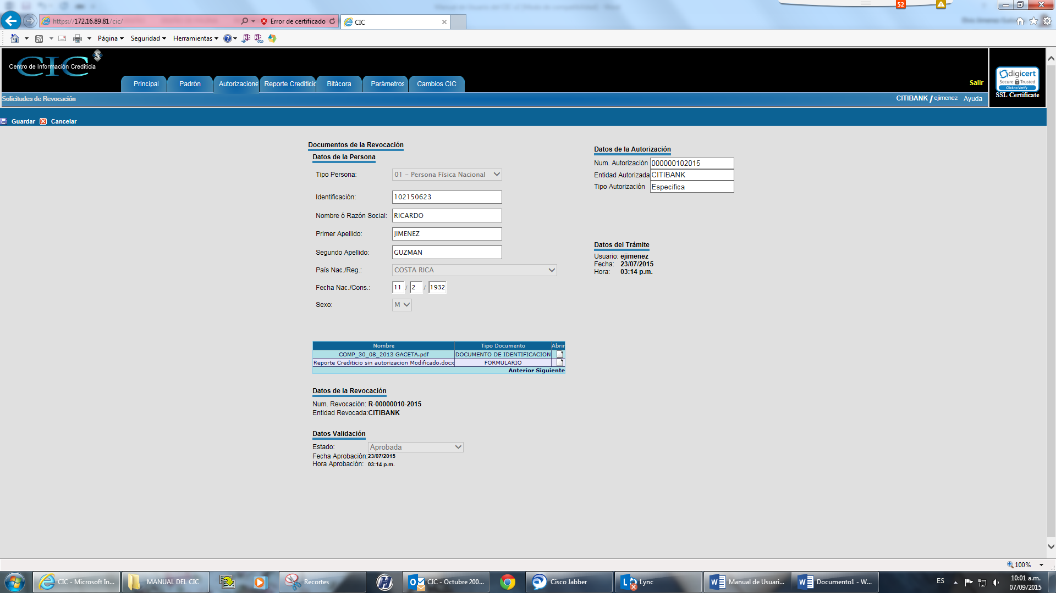

Obtener Archivo Descargable

- Inicia cuando el usuario de una entidad le indica al sistema que desea obtener el archivo descargable con la información de sus deudores.

- El sistema determina la entidad a la que pertenece el usuario, muestra el último archivo descargable que ha sido generado hasta el momento para esta entidad, junto con la fecha de corte para la cual se generó el archivo y le permite descargarlo.

- El usuario le indica al sistema que desea descargar el archivo.

El usuario va a Reporte Crediticio y escoge la opción “Archivo Comportamiento de Pago”

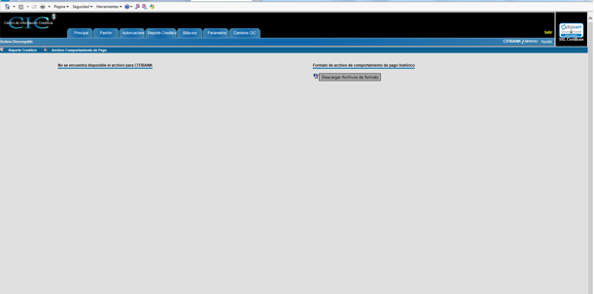

- El sistema descarga el archivo. El usuario presiona el botón “Descarga Archivo de Formato”.

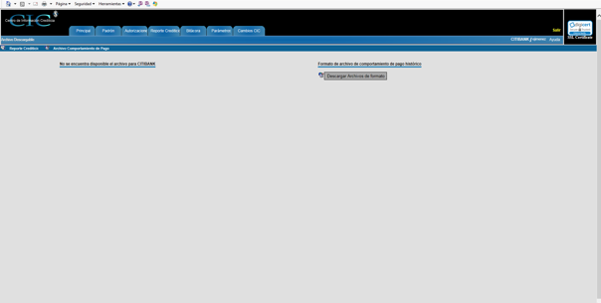

Se genera el archivo descargable de la entidad financiera.

